ИНФОРМАЦИОННЫЙ ОБЗОР
(на 14.01.2022)

РАЗДЕЛ
«ГОСУДАРСТВЕННОЕ И МУНИЦИПАЛЬНОЕ УПРАВЛЕНИЕ»

"Перечень поручений по итогам пресс-конференции Президента» (утв. Президентом РФ 06.01.2022 N Пр-26)

Просмотреть статью...

"Единые рекомендации по установлению на федеральном, региональном и местном уровнях систем оплаты труда работников государственных и муниципальных учреждений на 2022 год" (утв. решением Российской трехсторонней комиссии по регулированию социально-трудовых отношений)»

Просмотреть статью...

РАЗДЕЛ
«ОБЩЕСТВЕННОЕ МНЕНИЕ»

Жизнь после пандемии: ожидания и прогнозы

26% респондентов полагают, что после пандемии российское здравоохранение будет работать лучше, чем до её начала, 16% – что хуже, 49% изменений не ждут. 14% опрошенных уверены: вырастет доверие врачам; 21% респондентов думают, что оно снизится, 52% – что ничего не изменится. По мнению 46% участников опроса, после пандемии россияне станут внимательнее относиться к своему здоровью, 3% считают, что люди будут меньше заботиться о нём, 45% – что пандемия никак не повлияет на эту сферу жизни.

Просмотреть статью...

РАЗДЕЛ
«БЮДЖЕТ, ФИНАНСЫ, НАЛОГИ»

Единый налоговый платеж для всего бизнеса заработает с 2023 г.

Государство готовится к полному переходу на новый способ уплаты налогов, сборов и страховых взносов. Единый налоговый платеж предложили сделать обязательным и безальтернативным способом для всего бизнеса с 1 января 2023 г. Законопроект, получивший положительное заключение правительства, внесен на рассмотрение Госдумы.

Просмотреть статью...

РАЗДЕЛ
«МАКРОЭКОНОМИКА»

Росстат подтвердил оценку инфляции за 2021 год на уровне 8,4%

Росстат подтвердил оценку по инфляции в РФ за 2021 год на уровне 8,39%. Сохранена также оценка роста цен за декабрь - 0,82%.

Просмотреть статью...

Подготовлен комплексный информационно-аналитический доклад "Социально-экономическое положение Республики Татарстан" за январь-ноябрь 2021 года

Просмотреть статью...

Принята Стратегия развития конгрессно – выставочной отрасли в Российской Федерации до 2030 года

Стратегия развития конгрессно-выставочной отрасли в Российской Федерации до 2030 года разработана во исполнение Протокола совещания у Первого заместителя Председателя Правительства Российской Федерации А. Р. Белоусова от 21 августа 2020 г. № АБ-П13-154 пр. в формировании Концепции развития выставочно-ярмарочной и конгрессной деятельности в Российской Федерации и утвержденного плана мероприятий по реализации данной концепции, одобренных Распоряжением Правительства № 1273-р от 10.07.2014 г.

Подводя итоги выполнения Концепции, необходимо отметить, что часть задач была реализована:

- создана Ассоциация «Национальное конгресс-бюро»;

- разработаны стандарты отрасли: ГОСТ 32608–2014 «Выставочная деятельность. Термины и определения», ГОСТ Р 56765–2015 «Выставочная деятельность. Основные положения»;

- утвержден Профессиональный стандарт «Специалист по выставочной деятельности в сфере торгово-промышленных выставок»;

- в рамках совершенствования инфраструктуры отрасли в период с 2014 по 2020 год в стране были введены 9 современных конгрессно-выставочных площадок, среди них КВЦ «Экспофорум», КВЦ «Патриот Экспо», ВКК «Экспоград Юг», МВЦ «Казань Экспо» и другие.

Однако реализовать удалось не все цели. Актуальными остаются вопросы унифицирования законодательства выставочно-ярмарочной и конгрессной деятельности в Российской Федерации, создания единой информационно-аналитической системы отрасли, формирования системы профессиональной подготовки и переподготовки кадров отрасли и обучения экспонентов.

Просмотреть статью...

В МОСКВЕ ОТКРЫЛСЯ ГАЙДАРОВСКИЙ ФОРУМ-2022

13-14 января 2022 года в Москве прошел Гайдаровский форум-2022, который ежегодно собирает широкий пул экспертов и представителей органов власти. В этом году он проходит в объединенном «телевизионном» формате, когда участники ведут дискуссии в специально оборудованных студиях в РАНХиГС, а за ходом этих обсуждений можно наблюдать онлайн. Главными темами форума станут образование, здравоохранение, строительство, экология, цифровая трансформация и т.д.

Просмотреть статью...

РАЗДЕЛ
«СОЦИАЛЬНАЯ ПОЛИТИКА»

Маткапитал и ряд других соцвыплат проиндексируют на 8,4%

С 1 февраля 2022 года на уровень инфляции на 8,4% проиндексируют материнский капитал, выплаты ветеранам, единовременное пособие при рождении ребенка и еще несколько социальных выплат, следует из проекта постановления правительства.

Просмотреть статью...

Индекс человеческого развития в России, региональные различия полная версия

Просмотреть статью...

Что изменится в жизни россиян в 2022 году

C начала 2022 года россиян ждет повышение прожиточного минимума и минимального размера оплаты труда, а также новые правила оформления и начисления пенсий -теперь существенная часть процессов, связанных с их оформлением и перерасчетом, будет проводиться в беззаявительном порядке.

Просмотреть статью...

РАЗДЕЛ
«ИНФОРМАТИЗАЦИЯ, ЦИФРОВИЗАЦИЯ»

Дмитрий Чернышенко поручил Минцифры представить предложения по ротации руководителей цифровой трансформации по итогам 2021 года

Заместитель Председателя Правительства Дмитрий Чернышенко провёл итоговое в 2021 году совещание с руководителями цифровой трансформации федеральных органов исполнительной власти и субъектов Российской Федерации.

На совещании обсудили вопросы исполнения поручений Правительства, рейтинг руководителей цифровой трансформации за ноябрь 2021 года, работу ФОИВ по внедрению ИИ, а также перевод массовых социально значимых услуг в электронный вид и реализацию региональных стратегий цифровой трансформации ключевых отраслей экономики, социальной сферы и госуправления.

Дмитрий Чернышенко поручил Минцифры совместно с РАНХиГС до 20 февраля 2022 года провести итоговую (за 2021 год) оценку работы РЦТ ФОИВ и на её основе подготовить предложения по ротации тех, кто не достиг удовлетворительных результатов работы.

Просмотреть статью...

РАЗДЕЛ
«МАЛОЕ СРЕДНЕЕ ПРЕДПРИНИМАТЕЛЬСТВО»

Правительство одобрило проведение эксперимента по предоставлению услуг малому и среднему бизнесу на базе цифровой платформы МСП

Постановление от 21 декабря 2021 года №2371

С 1 февраля 2022 года в России стартует эксперимент по оказанию поддержки малому и среднему бизнесу, самозанятым и гражданам, которые только собираются начать своё дело, на базе цифровой платформы МСП.

В рамках эксперимента сервисы для МСП будут объединены в новой экосистеме на базе цифровой платформы, разработанной Минэкономразвития совместно с Корпорацией МСП. Она обеспечит адресный подбор и проактивное одобрение мер поддержки, а также предоставление услуг, которые требуются на разных этапах развития бизнеса. Что важно – без личного присутствия предпринимателей. Госведомства – участники эксперимента будут сами обмениваться нужной информацией через систему межведомственного электронного взаимодействия.

Просмотреть статью...

РАЗДЕЛ
«ПОТРЕБИТЕЛЬСКИЙ РЫНОК»

Оборот розничной торговли в январе-ноябре 2021 года

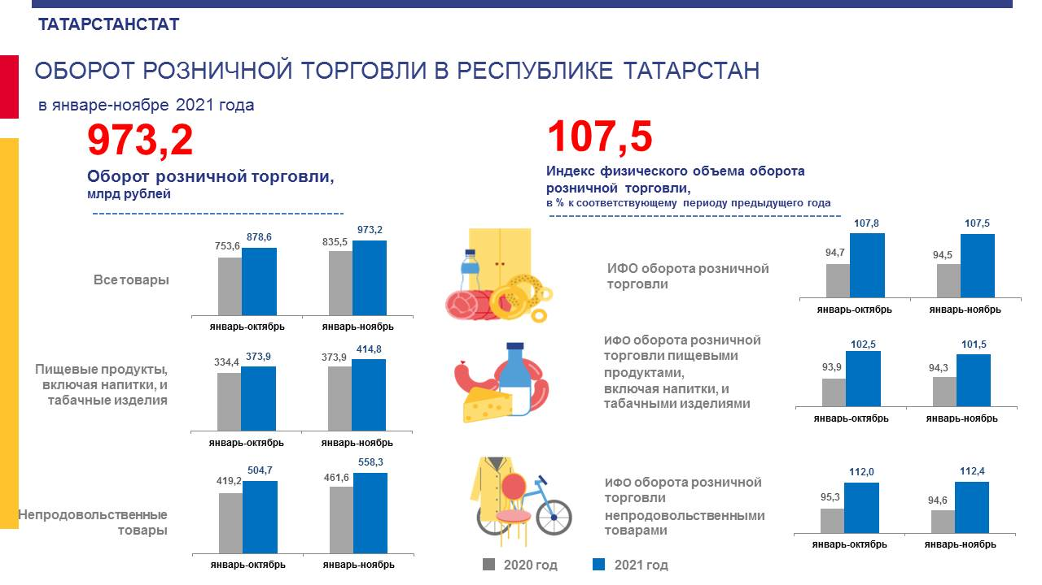

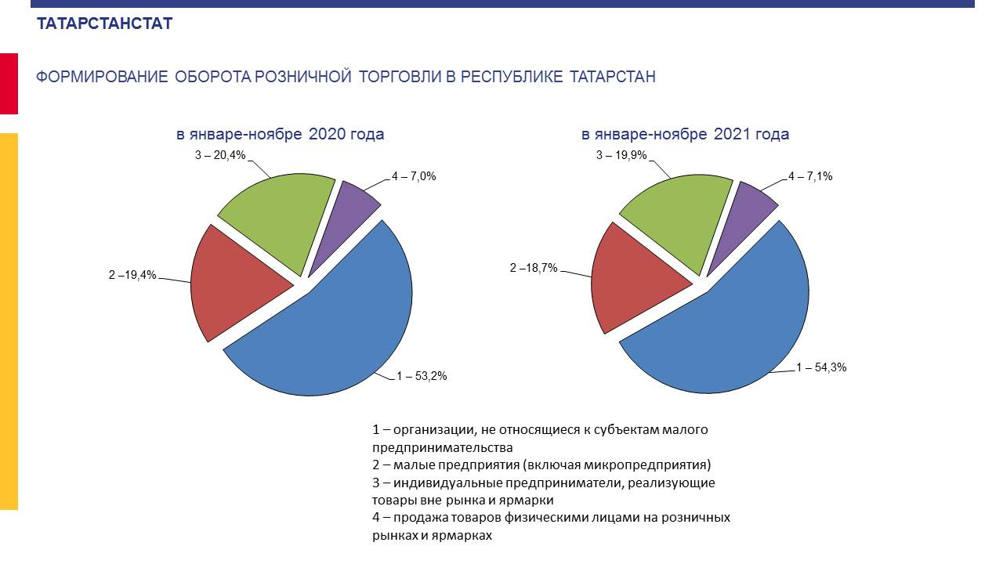

Оборот розничной торговли в январе-ноябре 2021г. составил 973153,8 млн рублей, или 107,5% в сопоставимых ценах к уровню января-ноября 2020г.

Просмотреть статью...

Платные услуги населению в январе-ноябре 2021 года

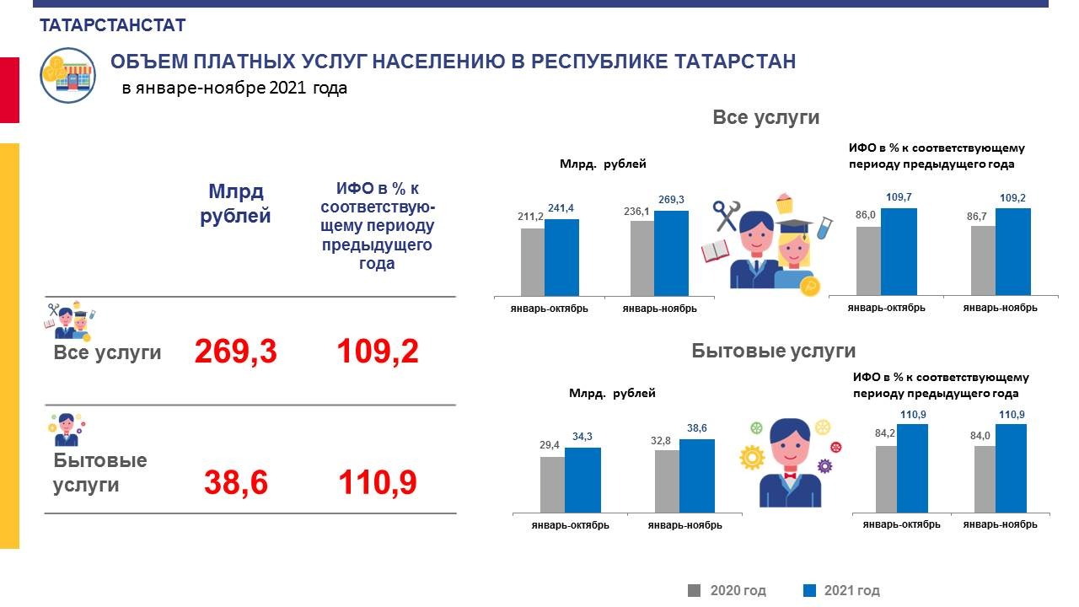

В январе-ноябре 2021г. населению республики оказано платных услуг на 269288,9 млн рублей, что с учетом индекса потребительских цен на услуги составило 109,2% к январю-ноябрю 2020г.

Просмотреть статью...

РАЗДЕЛ
«СТРОИТЕЛЬСТВО»

Правительство утвердило «дорожную карту» по использованию технологий информационного моделирования в строительстве

Правительство продолжает создавать условия для внедрения технологий информационного моделирования в проектировании и строительстве, а также для использования энергоэффективных и экологичных материалов. С этой целью утверждена специальная «дорожная карта», в рамках которой в ближайшие два года будет реализовано свыше 30 мероприятий.

Внедрение технологий информационного моделирования – один из элементов цифровизации строительной отрасли. Понятие «информационная модель объекта капитального строительства» появилось в Градостроительном кодексе в 2019 году. Информационная модель представляет собой совокупность сведений, документов и материалов, которые формируются на всех этапах жизненного цикла объекта капитального строительства. Сбором данных об объекте капитального строительства занимается застройщик, технический заказчик объекта или тот, кто отвечает за его эксплуатацию. Применение технологий информационного моделирования способствует улучшению качества строительства и сокращению сроков реализации инвестиционно-строительных проектов.

Просмотреть статью...

